Термопривод Усиленный Паспорт. Инструкция по установке.

Автоматически откроет для проветривания створку теплицы при температуре выше + 22 ^{О}С.
При охлаждении шток не втягивается в цилиндр, для закрывания термопривода, утапливания штока в цилиндр, требуется внешнее усилие 0,2 – 5 кг.
Поднимаемая створка опустится и закроется под собственным весом.
Для плотного закрывания лёгкой форточки может потребоваться дополнительный груз или пружина.
Закрытие распашных створок осуществляется пружиной, доводчиком (приобретается отдельно).
В комплекте имеется всё необходимое для самостоятельной установки автомата проветривания на любую створку.
Каждый гидроцилиндр испытан при производстве нагрузкой 300 кг.
Фиксаторы из армированного стекловолокном полиамида выдерживают нагрузку на сжатие до 300 кг, а на разрыв 40 кг. На больших створках, для защиты створки, петель и термопривода от разрушения ветром, используйте ограничительный шнур, цепь.
Тугое уплотнение штока препятствует раскачиванию створки ветром и обеспечивает длительный срок службы изделия.

Окраска гидроцилиндра в серый цвет исключает преждевременный нагрев солнцем с возможным открыванием термопривода в холодную погоду.
Полный ход штока 100 мм.
Регулировки и настройки не требуются.
Полное открытие створки при температуре +26 ^{О}С обеспечивает эффективное проветривание.
Полное закрытие створки при температуре +22 ^{О}С сохраняет тепло в теплице.
Ход штока под нагрузкой 30 кг, при изменении температуры от +22 ^{О}С до +26 ^{О}С, не менее 50 мм.
Условия эксплуатации и хранения: -50…+80^{О}С (не требуется снятие на зиму).
Номинальная / Максимальная нагрузка на шток 30 / 300 кг.
Рабочий ресурс 10 000 полных циклов «Открыто – Закрыто» при нагрузке 30 кг.
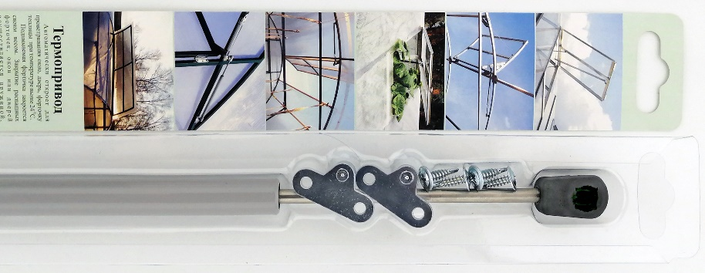
Комплектность
- Гидроцилиндр в сборе 1 шт.
- Саморез со сверлом 4,2х12 4 шт.
- Опора шаровая 2 шт.
- Блистер с вкладышем 1 шт.

Установка
- Определите место установки шаровых опор, при котором расстояние между их центрами составляет 350 мм в закрытом состоянии и 440 мм в открытом.
- Убедитесь, что створка открывается усилием на опоре в пределах 3-30 кг.
- Закрепите опоры шаровые на конструкции теплицы саморезами.
- Сильным нажатием защёлкните пластмассовые фиксаторы на опорах.
- Для снятия фиксатора с опоры, приподнимите шилом пружинную скобу на пластиковом фиксаторе на 2-3 мм.
- С усилием, имитируя порывы ветра, покачайте створку для выявления и устранения слабых мест.
Не закрывайте, не запирайте створку с термоприводом, периодически протирайте и смазывайте шток солидолом, литолом.
Гарантия: 1 год с даты получения товара потребителем. Не распространяется на изделия с механическими повреждениями.
Производитель может вносить изменения, улучшающие характеристики изделия.
ВНИМАНИЕ! ЗАПИРАНИЕ СТВОРКИ В ЗАКРЫТОМ СОСТОЯНИИ
ПРВЕДЁТ К РАЗРУШЕНИЮ ИЗДЕЛИЯ ИЛИ ТЕПЛИЦЫ.
Изготовлено ООО "Сибавтоматика", ИНН 2466077281 март 2022 г.
Не подлежит обязательной сертификации и декларированию соответствия.
https://termovent.net E-mail: info@termovent.net

